公司简介

贵州黑马科技有限公司（以下简称“公司”）成立于 2007 年
11 月，注册资金 2000 万元,主要以城市道路智能交通系统、智慧安 防、智慧城市、智慧法院、计算机网络系统集成为载体，实行软硬件 研发销售一体化的解决方案运营服务商，携手国内行业领先企业和知 名高校共同实开研发城市道路交通信号控制系统与非现场执法视频 码流截取算法技术转换应用。
公司以“客户利益最大化而努力创新”为使命，以“诚信、迎势、 赢天下”为经营理念，建立了一套优质的服务体系，致力于全方位的 为客户提供专业技术运营解决方案。我们的业务范围涉及国内市场与 全覆盖贵州省各地、州、市、县。现公司有正式员工近 50 名；分别
取得高级项目经理人员 6 名、高级职称服务工程师 6 名、中级经济
师 4 名、造价工程师 2 名、技术工程师 20 名、在职研究生 2 名，国
家人事劳动厅认证的技术中级职称人员近 20 名，并不断引入高技术 人才，是贵州省内极具影响力和备受欢迎的系统集成商！
黑马科技 信誉满载

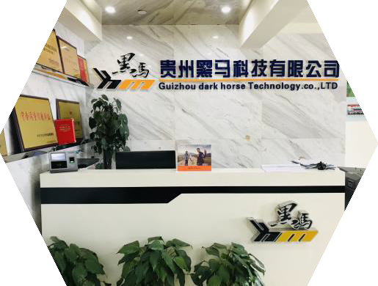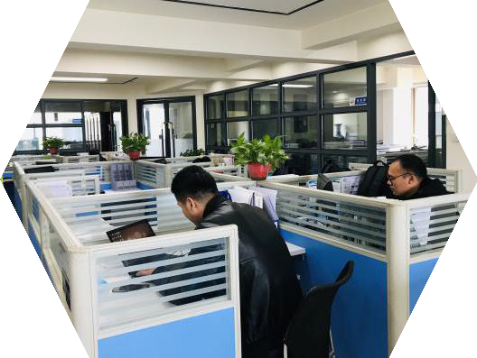

公司创始人介绍

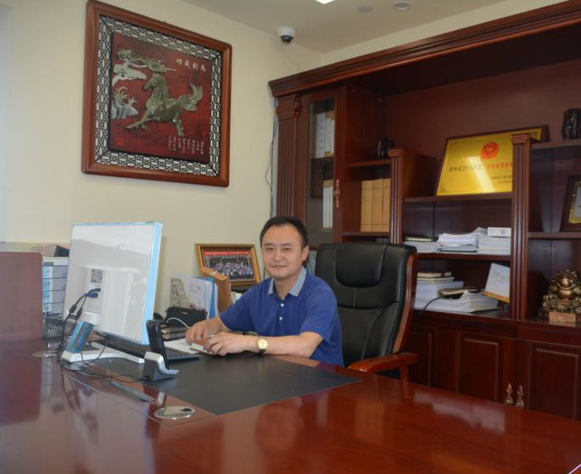贵州黑马科技有限公司
创始人、董事长赵成学，贵州 遵义习水县人，先后获得高级 工程师，以及诚信自律企业家 称号。曾担任贵州宇航网络工 程发展有限公司系统集成部 技术工程师、贵州三超科技信 息技术有限公司系统集成部
经理，带领部门员工为公司开拓市场，屡创佳绩。 多年的经验不仅培养了赵成学敏锐的市场洞察力，也使他发现了
IT 行业广阔的市场前景。于是乎他在 2009 年 5 月毅然离职，带着仅
有的 3000 块钱，开启了自己的创业之路。 创业初期因无力聘请员工，公司的每一个项目，从售前方案、报
价、合同，到现场监督施工和技术支持，赵成学都要亲力亲为，全身 心的放在公司事务上，终于公司在第一年有了一笔不小的盈利，逐渐 走向正轨。
在不断开拓市场的同时，赵成学非常注重公司的良性发展，在沿 用成功案例的基础上与时俱进，不断扩大工作场所、招聘人才、完善
公司体制，并在此后的五年里成功成立两家子公司。 一直以来赵成学都非常注重人才的培养和现代化的管理，不断引
入新技术并积极推进，于 2018 年 10 月，成立了深圳市黑马启航科 技有限公司。同时他不断学习引进先进的技术理念，致力于城市道路 交通研发、生产、销售一体化，于 2019 年 5 月开始筹建智能交通信 息化产业基地，这是公司向集成供应商转型迈出的重要一步。如今公 司正在赵成学董事长的带领下跨步成长。

核心精神

“诚信、迎势、赢天下”是贯穿公司一切工作导向的核心价值和
经营理念，是公司所有员工共同信守的基本信念、价值标准、职业道 德及精神风貌。强调诚信为本，始终把社会和客户的利益放在第一位， 围绕中国新时代特色、大数据、大生态，选择时机、把握机会、顺势 而为，基于诚信、迎势，受到众人认可，任何事都会攻无不克战无不 胜。

￭公司精神
“黑马”原来是指在赛马场上本来不被看好的马匹，却能在比赛 中让绝大多数人跌破眼镜，成为出乎意料的获胜者。以“黑马”命名， 意喻机遇，长年累月的沉淀，筑牢根基，与自己较劲、与事业较真， 最终能有一鸣惊人的成绩。
企业使命：为客户利益而努力创新，无论是一小步还是一大步， 都是带动黑马人的进步。
企业宗旨：优质服务是我们的承诺，客户满意是我们的宗旨。 企业愿景：成为面向中国市场的相对独立的经济实体，致力于建
立全方位的为客户提供专业技术运营解决方案的优质服务体系。

￭文化理念
“金色服务”重在服务质量，重在技术素质，重在服务态度，重 在服务效率。
与时俱进：吸收新的观念与思想，引入不同观念，取其精华，
去其糟粕。
职业精神：注重职业化教育。

公司标识

公司 logo 主要以文字“黑马”和其拼音的首位字母的大写组 成，“HM”两字母取一马当先之意，呈逐日追风之态，“黑马”两 字置于标识右上，标识以黑色和橙色为主，意喻奔腾的骏马勇往直前 冲破黑暗追逐太阳，代表着贵州黑马科技有限公司的“诚信、迎势、 赢天下”的精神理念。

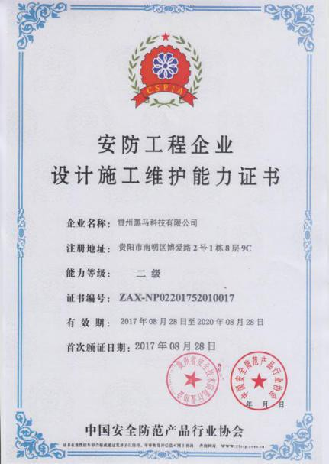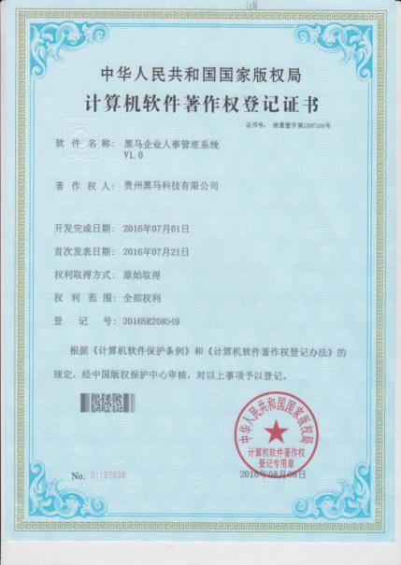
公司荣誉及证书

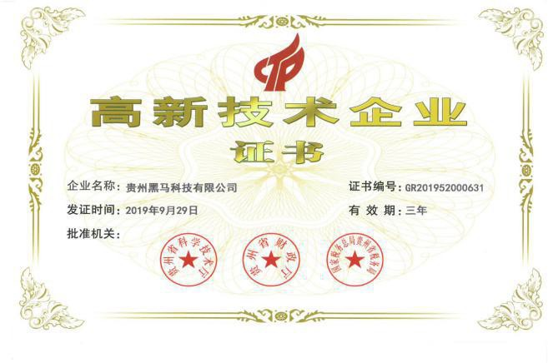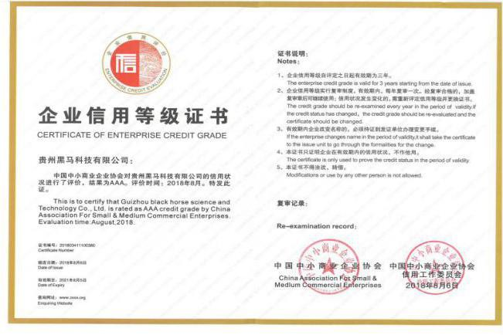

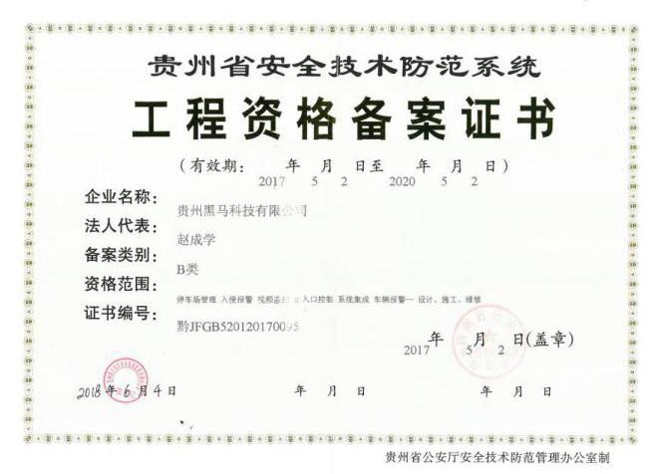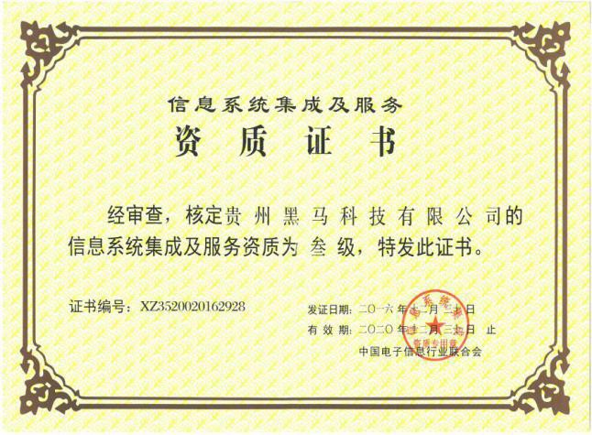

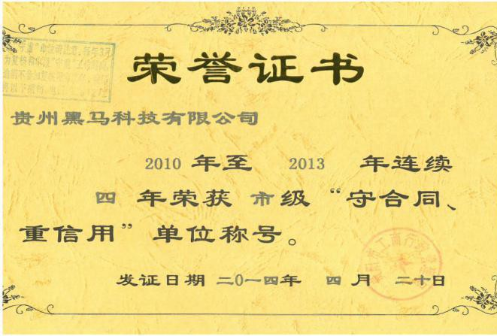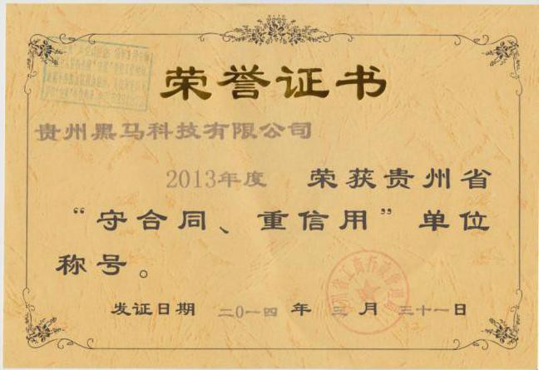
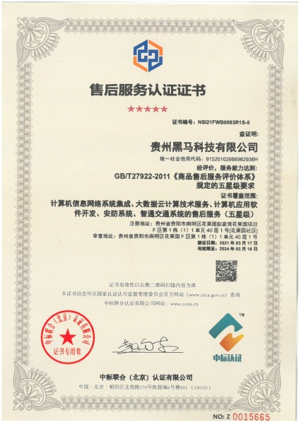

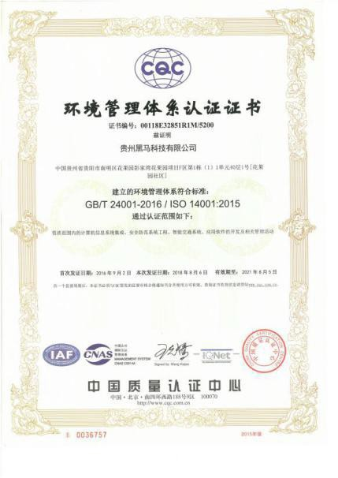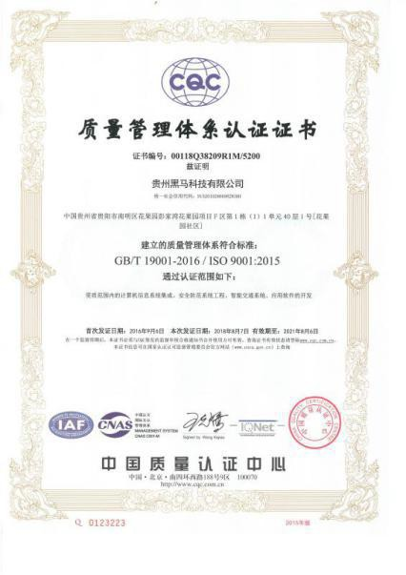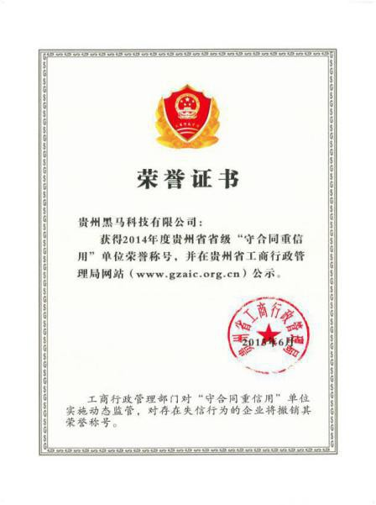

➢2012 年通过国家质量体系 ISO9001 认证。
➢2014 年自主研发软件系统取得 6 个计算机软件著作权登记证书。
➢2014 年取得贵州省安全技术防范系统（贵州省公安厅工程资格备 案证书 B 类）和安防工程企业资质证书二级。
➢2015 年被贵州省安全技术防范行业协会评选为 2015 年贵州省安 防行业 10 强工程商、2015 年度优秀安防工程商。
➢2016 年通过 IS014001 环境体系和职业健康体系认证。
➢2012 年-2016 年连续五年被贵州省工商局评为守合同重信用单位。
➢2017 年成功获得诚信示范单位荣誉称号。
➢2017 年取得 AAA 级信用登记证书。
➢2017 年取得安防工程企业设计施工证书二级证书。
➢2018 年取得售后服务体系四星级认证证书。
➢2019 年取得高新技术企业证书。
➢2020年取得电子与智能化二级资质证书。

